Veiligheidsplan

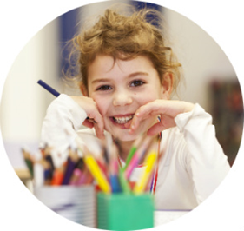
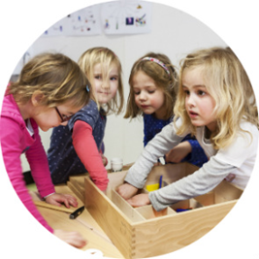
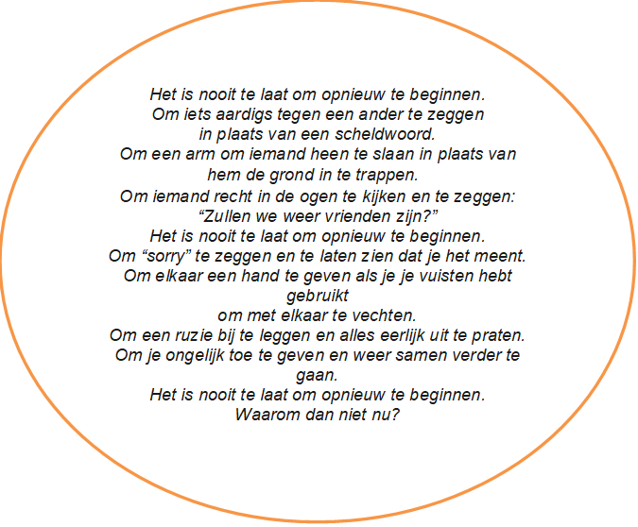

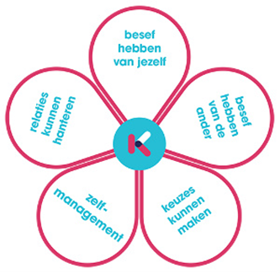

Inhoudsopgave
- Inleiding
  - Doel
  - Kernwaarden
- Schoolregels
- Preventief werken aan een sociaal veilig klimaat
  - De start van het schooljaar
  - Iedereen mag er zijn!
3.4 De leerkracht als voorbeeld
3.5 Overzichtelijke omgeving
3.6 Voorspelbaar leerkrachtgedrag
3.7 Klasklimaat
3.8 Evalueren op individueel-, groeps- en schoolniveau
3.9 Omgang met anderen aanleren & ontwikkeling sociale vaardigheden
3.10 Signaleren van problemen
3.11 Zicht op onderwijsbehoeften in de klas & omgaan met verschillen
3.12 Ouders
- Hoe gaan wij om met ongewenst gedrag?
  - Wat verstaan we onder ongewenst gedrag?
  - Waar komt het ongewenst gedrag vandaag?
  - Optreden bij ongewenst gedrag
  - Protocol schorsing en verwijdering van leerlingen
- Zo gaan wij om met pesten!
  - Plagen of pesten
  - Aanpak pestgedrag
  - Alle betrokkenen bij een pest-incident
5.4 Digitaal pesten
6. Overig
6.1 Vertrouwenspersoon
6.2 Klachtenregeling
6.3 Gedragscode personeel
6.4 Privacy
6.5 Rouwprotocol
6.6 Meldcode
7. Monitoring Veiligheidsplan & Werkgroep
8. Jaarplanning

1.Inleiding
1.1 Doel
We vinden het belangrijk dat leerlingen en leerkrachten voortdurend met passie werken aan eigen én elkanders ontwikkeling. We willen samen leren én blijven leren. Het bevorderen van de zelfstandigheid van kinderen en een goed sociaal klimaat, staat centraal in onze eigen specifieke schoolontwikkeling.
Kinderen én leerkrachten dienen zich op onze school veilig en geborgen te voelen. Zij moeten zich thuis voelen en worden als het nodig is beschermd, zodat het hier plezierig leren en werken is. Het is belangrijk om duidelijkheid te maken wat leerlingen, leerkrachten en ook ouders mogen verwachten in het kader van veiligheid. We kunnen de veiligheid namelijk niet alleen waarborgen. Dat kan alleen als we samen dezelfde kenmerken onderschrijven:
- Op onze veilige school wordt veel aandacht gegeven aan het voorkómen en aan het oplossen van conflicten. Pesten wordt niet getolereerd (zie 5.8), het gebruik van geweld wordt afgewezen.
- Onze veilige school is duidelijk in zijn pedagogische overtuiging en handeling. Aandacht en geborgenheid, respect en tolerantie, zijn uitdrukking van een gedeelde missie. Dat is evenwel niet vrijblijvend, wie zich daar tegenover opstelt ener afstand van neemt, wordt uitgenodigd om zich aan te passen.
- Onze veilige school staat in voor ieders veiligheid, we houden toezicht op wat er mis kan gaan en maken melding van risico's, bedreiging en schade. Dat onze school er van binnen en van buiten ook netjes en overzichtelijk uitziet, spreekt vanzelf. Orde en indeling van ruimte, of het nu het klaslokaal of het schoolplein is, is een indirecte factor van belang voor veiligheid.
- Onze veilige school is zich bewust van de noodzaak om op dat punt beleid te voeren, normen te stellen, gedrag af te spreken en toepassing te verzekeren, te handhaven.
1.2 Kernwaarden
Wij vinden het belangrijk ons werk te doen op basis van een aantal kernwaarden, die we gezamenlijk bepaald hebben op BS Inghelosenberghe: Kwaliteit – Kind centraal – Plezier/geborgenheid – Groei – Betrokkenheid.

2. Schoolregels

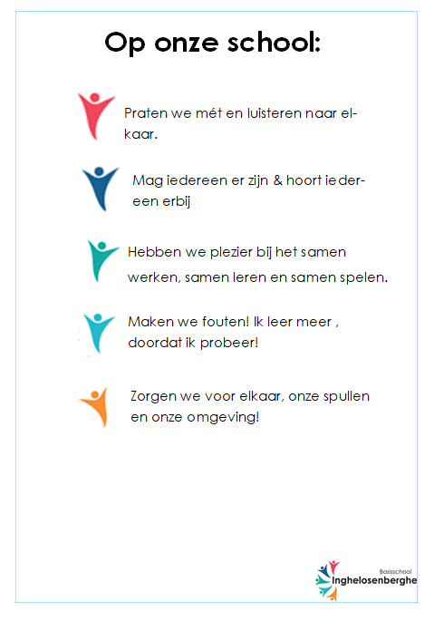

3. Preventief werken aan een sociaal veilig klimaat
Leerkrachten spelen een belangrijke rol bij het creëren van een sociaal veilig klimaat. Wij kunnen grensoverschrijdend gedrag tijdig signaleren en adequaat ingrijpen . Ook dragen wij normen en waarden uit en laten wij leerlingen voorbeeldgedrag zien. We zorgen voor een omgeving waarin veiligheid voorop staat. Door preventief en heel bewust bezig te zijn op het gebied van sociale-emotionele ontwikkeling proberen we dit te bereiken. In dit hoofdstuk leest u wat wij preventief doen om te werken aan een sociaal veilig klimaat.
3.1 De start van het schooljaar
In elke klas worden er in de eerste twee weken klasregels opgesteld met de klas. Deze regels gaan zowel over omgangsnormen (wat doe je als je ruzie hebt, )als organisatie (wc-gebruik, hoe ruim ik mij spullen op.) Deze regels zijn zichtbaar in de klas. Ook is het voor de kinderen duidelijk wat de consequenties zijn bij het overtreden van de regels. Elke klas werkt met een systeem voor belonen / straffen. Dit kan bijvoorbeeld door middel van een gedragsladder, een krullensysteem o.i.d. Aandachtpunt hierbij is dat we vooral door het positieve te belonen, het negatieve gedrag willen voorkomen
In de periode tot de herfstvakantie wordt er naast veel aandacht voor de klasregels ook aandacht besteed aan de schoolregels, de vertrouwenspersonen en het pestprotocol. De activiteiten hiervoor komen uit de katern Gouden Weken van Kwink.
https://www.kwinkopschool.nl/wat-is-kwink/voor-ouders/
In een van de eerste werken organiseren met de hele school een startviering waarin we aandacht besteden aan onderwerpen als schoolregels, klasregels, omgang met elkaar.
3.2 Iedereen mag er zijn!
In onze dagelijkse praktijk zorgen we ervoor dat we alle kinderen zien en dat we alle kinderen ‘horen’ We geven de kinderen bij binnenkomst een hand/staan in de deuropening om goedemorgen te zeggen en een kort praatje te maken. Door het gebruiken van een beurtenbeker komen alle kinderen in de klas aan de beurt. (De drempel en Bliksembeurt, Teach Like a champion)We plannen per schooljaar een aantal keren kindgesprekken met elk kind individueel in. We hebben per bouw (gr 1-2, gr 3-4-5 en gr 6-7-8) afspraken gemaakt over het voeren van kindgesprekken.
3.3 De leerkracht als voorbeeld
We geven als leerkracht het goede voorbeeld. We gaan als leerkrachten respectvol om met elkaar, met leerlingen en ouders. We nemen de tijd om naar elkaar te luisteren en praten vriendelijke over en met elkaar.
3.4 Overzichtelijke omgeving
Klaslokalen zijn overzichtelijk ingericht. Er zijn mogelijkheden om zowel samen te werken als zelfstandig te werken. In de klas is zichtbaar waar eraan gewerkt wordt en zijn de afspraken/regels zichtbaar.

3.5 Voorspelbaar leerkrachtgedrag
Zorg dat je als leerkracht voorspelbaar bent. Vertel wat je gaat doen, wat het doel is en welke verwachtingen je hierbij hebt van de kinderen. We hebben daarvoor de volgende afspraken gemaakt:
- het rooster staat op het bord ;
- de kinderen weten wat ze moeten doen als ze klaar zijn;
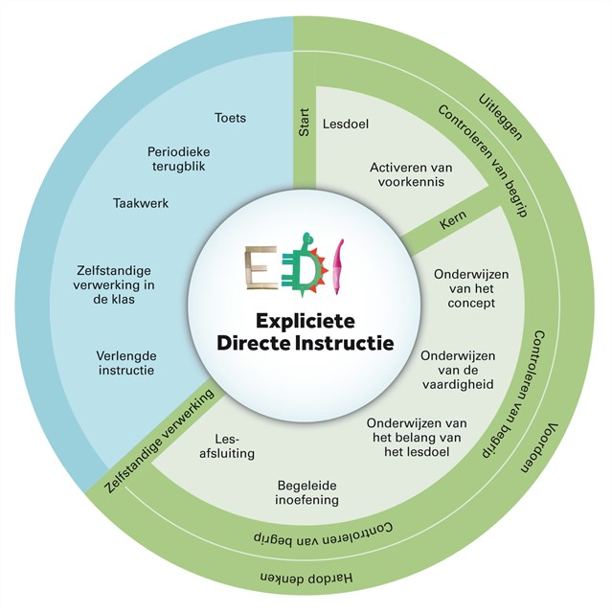
- voor de kinderen is het duidelijk wanneer ze om uitleg / hulp kunnen vragen en wanneer niet: dit is zichtbaar door bijvoorbeeld een stoplicht;
- de kinderen werken met een rood/groen kaartje ;
- hoeveel tijd de leerlingen hebben is zichtbaar;
- de leerkracht loopt hulprondes;
- onze lessen verlopen alle via vaste stappen volgens
het directe instructiemodel.
3.6 Klasklimaat
Als leerkrachten moeten we voortdurend bezig zijn met het klasklimaat. Door middel van korte activiteiten binnen de klas kan er een positieve bijdrage geleverd worden aan het positief klasklimaat. Op onze school gebruiken we Energizers, Klasbouwers, Coöperatieve werkvormen, Teambouwers, Kwink.
We hebben teambreed de cursus Teach like a champion gevolgd en gebruiken hieruit ook technieken die zorgen voor een sterk klasklimaat bijvoorbeeld: Radar, Niet-verstorend ingrijpen, Rustig-tactvol en beslist enz.
3.7 Omgang met anderen aanleren / ontwikkeling sociale vaardigheden
Iedereen is het erover eens dat sociale inzichten en vaardigheden nodig zijn om op een plezierige manier met elkaar om te kunnen gaan. Dat moet je leren in situaties waarin je uitgebreid de kans hebt sociale interactie te oefenen. We gebruiken hiervoor Kwink

Kwink is een online methode voor sociaal-emotioneel leren (SEL). Inclusief burgerschap en mediawijsheid. Voor groep 1 t/m 8 van het primair onderwijs. Kwink biedt een doordacht SEL-programma, gebaseerd op de laatste wetenschappelijke inzichten. Praktisch, leuk en altijd actueel. Gericht op preventie (van bijvoorbeeld pesten op school) en de kracht van een veilige groep. Sluit goed aan bij de principes van PBS (Positive Behaviour Support).

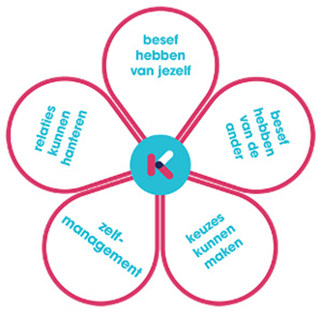
Kwink:
  - Voorkomt verstorend gedrag en pesten
  - Kent een groepsbrede, preventieve aanpak
  - Zorgt voor een sociaal veilige groep
  - Verhoogt de leeropbrengsten
  - Werkt met vijf bewezen gedragscompetenties
  - Biedt iedere les unieke filmpjes
  - Voldoet aan de Wet Sociale Veiligheid

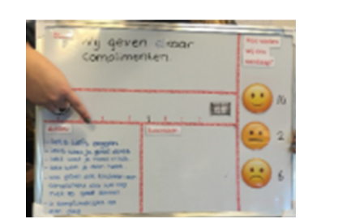
3.8 Check-in , check-out & bordsessies
De dag wordt gestart met een check-in en/of afgesloten met een check-out. Leerlingen kunnen aangeven hoe het met ze gaat bij de check-in en aangeven hoe ze dag is geweest op school bij de check-out door hun hand op te steken bij een van de smileys die past bij hun gevoel op dat moment. Daarnaast krijgen de kinderen als ze dat willen de gelegenheid uitleg te geven bij hun keuze. De leerkrachten op onze school kunnen inspelen hoe kinderen de dag beginnen op school en ook anticiperen op hoe de kinderen de dag hebben beleeft op school.
Eens per week vindt er een uitgebreide bordsessie plaats waarin o.a. besproken wordt hoe de groepssfeer wordt ervaren. Eventuele wordt er samen de kinderen een doel bepaald en acties afgesproken om dit doel te bereiken. Als een doel behaald is wordt dit gevierd. De leerkracht en leerlingen bepalen samen vooraf hoe dit gebeurt!
3.9 Mediawijsheid op school
Kinderen zijn steeds jonger online via (spel)computers, tablets of zelfs mobiele telefoons. Het wordt steeds moeilijker om te weten wat zij online doen en om hen daarbij te begeleiden. Het betekent dat kinderen steeds jonger zelfstandig beslissingen moeten nemen over bijvoorbeeld het plaatsen van berichten of foto's, over hun eigen gedrag online maar ook over hoe zij reageren wanneer de media hun emoties aanspreken.
Het is dus van belang dat kinderen niet alleen mediakennis krijgen aangeboden, maar dat zij bijvoorbeeld ook inzicht krijgen in het vaak subtiele beroep dat media doen op hun gevoelsleven. Daarnaast is het nodig om kinderen te stimuleren zélf na te denken over hun motivatie en mogelijke strategie om slim met media om te gaan. Dat maakt kinderen krachtig in hún online wereld. Ze moeten het zelf doen!

3.9 Signaleren van problemen
Bij problemen is het belangrijk om het kind individueel te benaderen. Hierdoor voelt het kind zich begrepen en heeft in de leerkracht een bondgenoot. De individuele benadering heeft ook een positief effect op de hele klas. Wanneer je als leerkracht klassikaal boos bent, hebben andere kinderen daar last van. Stel jezelf als leerkracht de vraag “waarom doet dat kind dat?” Een kind is niet zomaar voor zijn plezier vervelend, heb vertrouwen in kinderen. Er zit altijd een oorzaak achter. Leren begrijpen is communiceren en communiceren is contact. Wanneer de onderliggende oorzaak van het probleemgedrag gevonden wordt, en de leerkracht komt daaraan tegemoet, vervalt de behoefte aan verstorend gedrag bij de leerling.
In eerste instantie gaan we met de leerlingen in gesprek en van de afspraken wordt een aantekening gemaakt in het OP. De afspraken worden na een aantal dagen/een week geëvalueerd met de leerling: Hoe gaat het nu? Waarom lukt het nog niet? Blijven de problemen bestaan, dan wordt de intern begeleider ingeschakeld en worden ouders betrokken.

3.10 Zicht op onderwijsbehoeften in de klas en omgaan met verschillen
De specifieke onderwijsbehoeften van de leerlingen zijn terug te vinden in het OP van de leerlingen. Deze gegevens worden bij overdracht van de leerlingen uitgebreid besproken door de groepsleerkrachten.
Het is belangrijk om aandacht te besteden aan de achtergronden van individuen en culturele groepen. De leerlingen dienen hun eigen uniek zijn te respecteren en zichzelf te respecteren. Op die manier is men eerder bereid dat respect ook voor anderen op te brengen.
Onze klassenorganisatie is zo ingericht dat er ruimte gecreëerd wordt om kinderen extra te ondersteunen. Differentiatie in instructie, begeleiding, verwerking is vanzelfsprekend. Daarnaast proberen wij kinderen aan te spreken op diverse gebieden, zodat naast het cognitieve aspect ook ruim aandacht is voor creatieve en sociaal-emotionele ontwikkeling.
3.12 Ouders
“Openheid” is ook een kernbegrip waarmee we ons onderwijs kenmerken. De openheid staat voor de wijze waarop wij in contact treden met de kinderen, maar ook met de ouders. School en ouders zijn partners in onderwijs en opvoeding. Over allerhande zaken willen wij op een zorgvuldige wijze met elkaar communiceren. Problemen zullen wij altijd door middel van een gesprek proberen op te lossen. Daarom vinden wij het belangrijk dat de contacten met de ouders laagdrempelig zijn. Om een goede start te maken elk schooljaar en elkaar te leren kennen, beginnen we elk jaar met een startgesprek. Ouders krijgen hier de gelegenheid om over hun kind te vertellen.

4. Hoe gaan wij om met ongewenst gedrag?
4.1 Wat verstaan we onder ongewenst gedrag?
- niet uit laten praten
- buiten sluiten
- uitlachen
- schelden
- fysiek geweld
- geluiden maken
- tegenspreken
- pesten
- aan elkaars spullen zitten
- napraten
- gedrag waar een ander last van heeft
4.2 Waar komt het ongewenst gedrag vandaan?
We spreken pas van probleemgedrag als het vaak voorkomt, in meerdere situaties, lang duurt en het gedrag schade aanricht aan de betrokkene zelf of aan anderen. De beoordeling in hoeverre een kind probleemgedrag vertoont heeft altijd een subjectief tintje. Wat de één opstandig gedrag noemt, zal de ander misschien een gezonde vorm van assertiviteit vinden. Het is dan ook gewenst om de eigen waarneming en opinie voor te leggen aan anderen.
Bij aanpak van probleemgedrag zijn 4 stappen gewenst:
- stap 1: signalering
- stap 2: probleemverkenning
- stap 3: hulpvraag en handelingsplan
- stap 4: reflectie en evaluatie

- Signalering:
Welke kinderen hebben problemen? Dit kan spontaan blijken, maar ook door op systematische wijze (vragenlijsten ZIEN! of sociogram) gegevens te verzamelen op vooraf vastgestelde momenten.
- Probleemverkenning:
Wat is er precies te zien, in welke situaties en hoe vaak? Welke oorzaken spelen mogelijk een rol?
Bij het ontstaan van probleemgedrag speelt vaak een hele cluster van factoren en rol (denk daarbij aan gebrekkige sociaal-emotionele ontwikkeling, bepaalde karaktertrekken, negatieve invloeden vanuit de thuis- of schoolsituatie, lichamelijke gezondheid). Een grondige analyse van mogelijke oorzaken is noodzaak.
Wat is de uitlokker? In welke situaties doet het probleemgedrag zich wel voor en in welke niet?
De context speelt altijd een belangrijke rol. Probleemgedrag kan zich bijvoorbeeld frequent voordoen in vrije spelsituaties, terwijl het zich nauwelijks manifesteert in een sterk gestructureerde klassensituatie. Maar het kan natuurlijk ook juist andersom blijken te zijn.

Wie zijn er bij betrokken? Wat is de betekenis van het probleemgedrag voor het kind?
Soms lokken kinderen negatieve aandacht uit met hun probleemgedrag. Louter en alleen omdat ze niet vaardig genoeg zijn om op een positieve manier aandacht te trekken. Daarnaast speelt het klasklimaat en het eigen gedrag, de onderwijsleersituatie en de gezinssituatie om verkenning.
Welke invloed heeft het probleemgedrag op mij?
Actie roept reactie op. Om niet in een neerwaartse spiraal terecht te komen, is het goed je bewust te zijn van de eigen gevoelens en reacties.
- Hulpvraag en plan van aanpak.
Wat is nu precies het probleem dat we aan willen pakken?
Hoe kan ik het beste op de hulpvraag reageren? Een positieve en consequente basishouding is noodzakelijk.
Hoe gaan we het probleem aanpakken? Wie doet wat en wanneer? Een eventueel actieplan gedrag vraagt om overleg met collega’s (ib’er), ouders en event. externe deskundigen.
In dit verband is het goed te weten dat het belangrijk is juiste gedragsalternatieven aan te bieden in plaats van slechts af te rekenen met het verstorende gedrag. Belangrijke pijlers (Winwin, uitg. Bazalt):
- (H)erkenning: “Begrijp ik waarom hij/zij zich zo gedraagt?”
- Samen oplossen: “Heb ik de leerling betrokken bij het vinden van een oplossing?”
- Verantwoordelijkheid leren: “Zal de leerling zich door deze actie meer verantwoordelijk gaan voelen?”
- Basale regels gedragsverandering:
- Gedrag stoppen (corrigeren optreden en straffen);
- nieuw gedrag leren (bekrachtigen door belonen);
- Gedrag afleren (uitdoven door bijna negeren, attent zijn dat het goede niet genegeerd wordt).
- Reflectie en evaluatie:
In onze zorgcyclus zijn afspraken gemaakt over het evalueren van actieplannen en bespreken van (zorg)leerlingen.

    - Optreden bij verstorend gedrag
Storend gedrag in de klas pak je aan omdat je daar een reden voor hebt. Je wilt dat de rest van de klas, maar ook de leerling in kwestie, discipline leert en iets bereikt. We doen voortdurend onze best om duidelijk te maken dat je wilt dat ze succes hebben en dat je hen daarbij wilt helpen. Hou corrigerende opmerkingen kort en helder, maar blijf je leerlingen en jezelf, eraan herinneren dat het om hem gaat, niet om jou.
Dank je wel zeggen tegen een leerling die gehoor geeft aan je opdracht, is om twee redenen heel sterk: we geven het goede voorbeeld en je maakt aan de rest van de groep duidelijk dat de leerling je aanwijzing opvalt.
Het doel van straf is om gewenst gedrag bij de leerling aan te leren en tevens op een zinvolle manier je gezag te versterken en om je leerlingen iets duidelijk te maken. Dat ze er iets van kunnen ze van leren. We spreken met de leerlingen over verwachtingen, normen en waarden. Waarom moeten ze iets doen of kunnen? Wanneer in het leven wordt dit van je verwacht!
4.3.2 Norm en consequenties
In de eerste week van het schooljaar wordt er met de klas een norm gesteld: wat voor klas willen wij zijn en welk gedrag hoort hierbij. We spreken met de klas duidelijke regels af en de consequenties die erbij horen als je jezelf niet aan de regels houdt. Deze regels en consequenties zijn zichtbaar in de klas.
We houden ons bij het stellen van consequenties aan de volgende stappen (de uitwerking kan verschillen per klas)
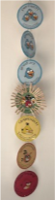
In eerste instantie proberen we door de kinderen te belonen met goed gedrag te motiveren. Door iemand positief te belonen, proberen we de leerling duidelijk te maken wat we verwachten van iemand en motiveren zijn/haar gedrag te veranderen. Dit kan met een compliment, in sommige klassen wordt dit zichtbaar gemaakt op een gedragsladder of verdient de leerling een krul voor zijn tafelgroepje.
Opgepast: ik denk na over mijn gedrag.
Wanneer dit geen effect heeft, spreekt de leerkracht de leerling één op één aan over zijn of haar gedrag. De leerkracht spreekt de leerling rustig aan en vertelt vanuit de “ik” boodschap wat hij graag wil zien. Op dit aanspreken dient met respect gereageerd te worden en laat de leerling gelijk daarna een verandering in gedrag zien.
Gevarenzone: ik ga even apart zitten/uit de klas om na te denken over mijn gedrag
Blijft de leerling verstorend gedrag vertonen, dan gaat deze leerling even apart zitten / uit de klas. De leerling denkt na over zijn gedrag. De leerkracht spreekt kort individueel met de leerling en maakt afspraken / spreekt verwachtingen uit naar de leerling voor het eventueel vervolgen van de activiteit of les.
Overtreding: ik moet na schooltijd praten met de juf/meester over mijn gedrag
Ouders worden op de hoogte gebracht van de overtreding: kort via mail, telefoontje of aanspreken aan het hek.
4.4 Protocol schorsing en verwijdering van leerlingen
Dit protocol treedt in werking als er sprake is van ernstig ongewenst gedrag door een leerling, waarbij psychisch en of lichamelijk letsel aan derden is toegebracht. Er worden 3 vormen van maatregelen genomen: time-out, schorsing, verwijdering (zie schoolgids, paragraaf 7.5)
5. Pesten
“ Alle kinderen moeten zich in hun basisschoolperiode veilig voelen, zodat zij zich optimaal kunnen ontwikkelen”
Door regels en afspraken zichtbaar te maken kunnen kinderen en volwassenen, als er zich ongewenste situaties voordoen, elkaar aanspreken op deze regels en afspraken. Door elkaar te steunen en wederzijds respect te tonen stellen we alle kinderen in de gelegenheid om met veel plezier naar school te gaan!
5.1 Plagen of pesten
In het basisonderwijs blijkt pesten veel vaker voor te komen dan de meeste van ons denken. Pesten komt op helaas op iedere school voor, ook bij ons. Uit onderzoek blijkt dat de gevolgen voor het slachtoffer nu en in de toekomst zeer ingrijpend kunnen zijn. Wordt de pester niet gecorrigeerd dan kan dat leiden tot onaangepast / asociaal gedrag op latere leeftijd. Het is daarom van het grootste belang dat pestgedrag niet wordt getolereerd.
"Plagen, ach dat doet ieder kind wel eens. Ieder kind wordt wel eens gepest, dat hoort er nu eenmaal bij." Plagen is niet hetzelfde als pesten. Een plagerijtje is op een gelijkwaardige manier elkaar voor gek zetten.
Pesten gebeurt systematisch en er is sprake van een ongelijke machtsverdeling. Het slachtoffer loopt fysieke en/of psychische schade op en kan niet meer voor zichzelf opkomen. Bij plagen is er in tegenstelling tot pesten sprake van een gelijke machtsverhouding. Plagen kan zelfs goed zijn voor de sociaal-emotionele ontwikkeling. Door plagen leren kinderen voor zichzelf opkomen. Maar pesten is gemeen en ontoelaatbaar.
Het verschijnsel 'pesten' wordt dus gekenmerkt door drie criteria:
- Het is agressief gedrag of opzettelijk 'kwaad doen'.
- Het vindt herhaaldelijk en gedurende enige tijd plaats.
- Er is sprake van ongelijke krachtsverhouding tussen pestkop en slachtoffer.

5.1.1 Signalen van pesterijen

-altijd een bijnaam, nooit bij de eigen naam noemen
-zogenaamde leuke opmerkingen maken over een klasgenoot
- een klasgenoot voortdurend ergens de schuld van geven
- briefjes doorgeven
- beledigen
- opmerkingen maken over kleding
- Isoleren
- buiten school opwachten, slaan of schoppen
- op weg naar huis achterna rijden
- naar het huis van het slachtoffer gaan
- bezittingen afpakken
- schelden of schreeuwen tegen het slachtoffer

5.2 Aanpak pestgedrag
Op het moment dat een leerling, een ouder of een collega melding, eventueel via de “pest-brievenbus” , maakt van pestgedrag worden de volgende stappen ondernomen. Deze stappen zijn erop gericht om het pestgedrag zo snel mogelijk te stoppen.
Stap 1
De leerkracht heeft een afzonderlijk gesprek met de leerling die pest (de pester) en de leerling die gepest wordt (de gepeste). Aan de hand van zo concreet mogelijke voorvallen uit het recente verleden wordt een analyse gemaakt en de ernst van de situatie ingeschat. De leerkracht stelt directie, ib-er en vertrouwenspersoon op de hoogte.
Stap 2
De leerkracht, directie of ib ’er, heeft een gesprek met de pester en de gepeste. Het probleem wordt duidelijk en helder geformuleerd. In overleg met beide partijen worden concrete afspraken gemaakt om pestgedrag tegen te gaan/ te stoppen.
Als er meerdere kinderen uit de groep betrokken zijn bij het pestgedrag zal de leerkracht klassikaal aandacht schenken aan het probleem, waarbij gebruik gemaakt kan worden van beschikbare methoden. Er zal benadrukt worden dat alle kinderen zich veilig moeten voelen op school. Het melden van pesten is geen klikken. Angst om zaken te melden zal moeten worden weggenomen. De eerste week wordt er dagelijks kort geëvalueerd. De leerkracht zal nauwkeurig observeren.
Stap 3
In geval dat ouders melding hebben gemaakt van pestgedrag wordt er teruggekoppeld naar de ouders. Er worden mededelingen gedaan m.b.t. de afspraken. Met de ouders wordt afgesproken dat er na de eerste evaluatie weer contact opgenomen zal worden.
Deze stap zal ook worden genomen als de leerkracht de situatie als ‘ernstig’ inschat, zonder dat ouders melding hebben gemaakt.

Stap 4
Na één week een gesprek door de leerkracht, directie of ib ‘er met pester en gepeste. De leerkracht schat in wat het beste is: gezamenlijk of afzonderlijk. Is het gelukt om de afspraken na te komen?
Zo ja: dan de afspraken handhaven/bijstellen en een volgend gesprek over twee weken.
Zo nee: analyse opstellen, waardoor het mis is gegaan.
Leerkracht overlegt met vertrouwenspersoon en eventueel ib’er en directie. Er wordt een plan opgesteld voor de komende twee weken.
Stap 5
Na twee weken is er opnieuw een gesprek tussen leerkracht en leerlingen. Verslag wordt uitgebracht aan vertrouwenspersonen. Zijn de effecten positief: dan langzamerhand afbouwen.
Zo niet: nieuw handelingsplan opstellen, waarbij eventueel ook externe deskundigheid ingeschakeld kan worden.
Eventueel kan er besloten worden om een stap 6 te ondernemen:

Stap 6
Gesprek met alle ouders uit de groep over het pestprobleem in de groep. Dit met name als er sprake is van een grote zwijgende groep onder de klasgenoten die niet op het pestgedrag reageert of durft te reageren.
Dit gesprek wordt geleid door een directielid of intern begeleider. De leerkracht(en) van de groep zijn hierbij aanwezig. Doel: informatieverstrekking en wat kunnen ouders doen om het gedrag te beïnvloeden? Er kan gestimuleerd worden dat ouders onderling contact zoeken.
5.2.1 Aandachtspunten
- Alle concrete acties en afspraken worden door de leerkracht vastgelegd in Parnassys.
-Het voorval wordt ook direct gemeld aan het team en richting overblijfouders. Alle leerkrachten en overblijfouders die met de kinderen te maken hebben en surveilleren op het plein moeten goed observeren, dus is het noodzakelijk iedereen in te lichten.
- Acties en afspraken dienen erop gericht te zijn het pesten onmiddellijk te stoppen en het gedrag te veranderen.
- Bij aanhoudend pestgedrag kan deskundige hulp worden ingeschakeld ;
- Er kunnen zich situaties voordoen, waarin van het protocol moet worden afgeweken, omdat de situatie daar om vraagt.

5.3 Alle betrokkenen bij een pest-incident

5.3.1 De leraar
Leerkrachten hebben een sleutelrol in de aanpak van het pesten. Zij zijn de eerst verantwoordelijken voor de aanpak van het pesten. Het is belangrijk dat zij pesten vroegtijdig signaleren en effectief bestrijden. De leraren worden ondersteund door de intern begeleider, directie en/of de vertrouwenspersonen die als het nodig is, ook buiten de klas met individuele kinderen of met groepjes kinderen aan de slag gaat. Belangrijk is dat de leerkracht alle signalen en meldingen serieus neemt en direct in gesprek gaat met alle partijen. Lukt dit niet, dan schakelt de leerkracht directie of intern begeleider in.
De leerkracht is verantwoordelijk voor de verslaglegging van het probleem in het OP: als er concrete afspraken gemaakt worden, wordt dit vermeld in het actieplan onderwijs bij betreffende leerlingen.
5.3.2 Hulp aan de pester
Er wordt uiteraard met de pester gesproken. Dit kan een probleemoplossend gesprek zijn (op zoek naar de oorzaak) om vervolgens de gevoeligheid voor wat hij met het slachtoffer uithaalt te vergroten, gekoppeld aan afspraken met evaluatiemomenten.
Het advies is om de pester even de gelegenheid te bieden om zijn leven te beteren alvorens zijn ouders bij zijn wangedrag te betrekken. Natuurlijk is dit wel afhankelijk van de ernst van het pestgedrag.

Begeleiding van de pester
- Praten; zoeken naar de reden van het ruzie maken/pesten (baas willen zijn, jaloezie, verveling, buitengesloten voelen)
- Laten zien wat het effect van zijn/haar gedrag is voor de gepeste.
- Excuses aan laten bieden
- In laten zien welke sterke (leuke) kanten de gepeste heeft
- Pesten is verboden in en om de school: wij houden ons aan deze regel; straffen als het kind wel pest – belonen als kind zich aan de regels houdt
- Kind leren niet meteen kwaad te reageren, leren beheersen, de ‘stop-eerst-nadenken- houding’
- Contact tussen ouders en school; elkaar informeren en overleggen. Inleven in het kind; wat is de oorzaak van het pesten?
5.3.3 Hulp aan het gepeste kind
Uiteraard moet ook hulp aan het slachtoffer worden geboden. Kinderen die voortdurend worden gepest, kunnen op verschillende manieren reageren. De meeste kinderen worden passief en zitten er duidelijk mee. Een enkel gepest kind gaat zelf uitdagen.
Beide vormen van gedrag zijn ‘aangeleerd’, in de zin van ‘reacties op uitstoting’. Dit gedrag kan ook weer afgeleerd worden.
In dit geval zijn bijvoorbeeld sociale vaardigheidstraining, of zelfverdediging goede interventies. Daarnaast moet worden gesproken met het kind om hem/haar te begeleiden.
Begeleiding van de gepeste leerling
- Medeleven tonen en luisteren en vragen: hoe en door wie wordt er gepest
- Nagaan hoe de leerling zelf reageert, wat doet hij/zij voor tijdens en na het pesten
- Huilen of heel boos worden is juist vaak een reactie die een pester wil uitlokken. De leerling in laten zien dat je op een andere manier kunt reageren.
- Zoeken en oefenen van een andere reactie, bijvoorbeeld je niet afzonderen
- Het gepeste kind in laten zien waarom een kind pest.
- Nagaan welke oplossing het kind zelf wil
- Sterke kanten van de leerling benadrukken
- Praten met de ouders van de gepeste leerling en de ouders van de pester(s)
5.3.4 Hulp aan de zwijgende middengroep
Om de zwijgende middengroep tot bondgenoot in de strijd tegen het pesten te maken zijn de volgende acties mogelijk:
-Pesten aan de orde stellen in de klas bijvoorbeeld door aandacht voor dit pestprotocol en het onderwerp regelmatig terug te laten komen. Telkens in andere bewoordingen en ook gebruikmakend van verschillende werkvormen.
- Als de leerkracht met de klas spreekt over pesten, is het raadzaam geen pestsituatie in de klas als uitgangspunt te nemen, maar het onderwerp daar bovenuit te tillen.
- Via rollenspel het buitengesloten zijn aan den lijve ondervinden.

5.3.5 Hulp aan de ouders
School en gezin halen voordeel uit een goede samenwerking en communicatie. Dit neemt niet weg dat iedere partij moet waken voor haar eigen grenzen. Het is bijvoorbeeld niet de bedoeling dat ouders naar school komen om eigenhandig een probleem voor hun kind op te lossen. De inbreng van de ouders blijft beperkt tot het aanreiken van informatie, tot het geven van suggesties en tot het ondersteunen van de aanpak van school.
Adviezen voor ouders die betrokken zijn bij een pestincident
Ouders van het gepeste kind:
-Houd de communicatie met uw kind open, blijf in gesprek met uw kind.
-Als pesten niet op school gebeurt, maar op straat, probeert u contact op te nemen met de ouders van de pester(s) om het probleem bespreekbaar te maken.
-Pesten op school kunt u het beste direct met de leerkracht bespreken
-Door positieve stimulering kan het zelfrespect vergroot worden of weer terug komen.
-Stimuleer uw kind tot het beoefenen van een sport
-Steun uw kind in het idee dat er een einde aan het pesten komt
Ouders van pesters:
-Neem het probleem van uw kind serieus
-Raak niet in paniek: elk kind loopt kans een pester te worden
-Probeer achter de mogelijke oorzaak te komen
- Maak uw kind gevoelig voor wat het anderen aandoet
-Besteed extra aandacht aan uw kind
-Stimuleer uw kind tot het beoefenen van een sport
-Corrigeer ongewenst gedrag en benoem het goede gedrag van uw kind h) Maak uw kind duidelijk dat u achter de beslissing van school staat
Aandachtspunten
In het geval van digitaal pesten kan het zinvol zijn stap 6, van het aanpak pestgedrag, in te zetten.
5.3.6 Digitaal pesten
Sociale media is een onlosmakelijk onderdeel van de huidige samenleving en leefomgeving van ons, onze leerlingen en hun ouders. Wij vinden het belangrijk om het gebruikt van sociale media, en alle voordelen en nadelen hiervan, bespreekbaar te maken met de kinderen.

5.3.6.1 Verantwoord gedrag digitale middelen en sociale media
Wij willen dat onze leerlingen leren in schriftelijke en digitale bronnen informatie te zoeken, te ordenen en te beoordelen op waarde voor zichzelf en anderen. Het gebruik van het internet, e-mail en mobiele telefoons als informatie- en communicatiemiddel is een faciliteit die leerlingen onder de knie moeten krijgen. Deze middelen zijn een afspiegeling van de maatschappij: net als in de maatschappij moeten leerlingen leren wat goed is en wat niet goed is, wat kan en wat niet kan. Leerlingen worden daarom gewezen op omgangsvormen en het gebruik van deze informatie- en communicatiemiddelen.

- Gebruik internet alleen voor je schoolwerk, voor een opdracht.
- Spreek van tevoren met je leerkracht af wat je op internet wilt gaan doen.
- Je mag alleen gebruik maken van het internet, e-mail of social media na toestemming en in aanwezigheid van de leerkracht. .
- Op social media mag je bij toestemming informatie zetten. Maar let op: dit mag geen persoonlijke of geheime informatie zijn en ook niet iets zijn waarmee je iemand anders pest, kwetst, bedreigt, zwart maakt of op een andere manier beschadigt (Cyberpesten). Je draagt hierin een grote verantwoordelijkheid! Bedenk dat de school maatregelen zal nemen en dat kwetsende informatie op social media heel lang kan blijven staan.
- Geluidsopnamen, filmpjes of foto’s op social media plaatsen is niet toegestaan, behalve als de leerkracht er heel nadrukkelijk toestemming voor heeft gegeven.
- Je mag alleen printen wat echt noodzakelijk is en alleen met toestemming van de leerkracht.
- Download geen programma’s of bestanden, behalve als het echt noodzakelijk is en de leerkracht het goed vindt.
- Gebruik geen website waarvoor je moet inloggen, behalve als de leerkracht het ermee eens is. Geef nooit persoonlijke informatie door op internet, zoals namen, adressen en telefoonnummers, e-mailadres, wachtwoorden en pincodes zonder toestemming van de leerkracht. Het beste is om de gegevens van de school te gebruiken.
- Iedereen zorgt ervoor dat alle persoonlijke informatie zoals nicknames, e-mailadressen, inlognamen en wachtwoorden verwijderd worden als wordt gestopt met werken op de computer.
- Vertel het je leerkracht meteen als je informatie tegenkomt waardoor je je niet prettig voelt of waarvan je weet dat dat niet hoort. Houd je je aan de afspraken, dan is het niet jouw schuld dat je zulke informatie tegenkomt. Vertel het de leerkracht ook als er minder leuke dingen gebeuren op internet, bijvoorbeeld als iemand wordt gepest.
- Verstuur of lok nooit mailtjes uit die niets met school te maken hebben.
- Verstuur of beantwoord nooit e-mails waarbij je je niet prettig voelt of waarvan je weet dat er dingen in staan die niet horen.
- Verstuur bij e-mail berichten nooit foto’s van jezelf of van anderen zonder toestemming van je leerkracht.
5.3.6.2 Afspraken mobiele telefoons op school
Mobiele telefoons mogen wel meegenomen worden naar school, maar dienen bij de start van de dag ingeleverd te worden bij de leerkracht.

5.3.6.3 Tips voor ouders over social media
- Praat met je kind over wat hij online doet en met wie hij praat en toon interesse als je kind iets wil vertellen of laten zien. Zorg dat je op de hoogte bent van de favoriete TV programma's en websites van je kinderen.
- Surf regelmatig samen met je kind over het internet. Neem de tijd om te zien wat je kind op het internet doet, waar zijn interesses liggen en leer zelf ook werken met de programma's die je kind gebruikt.
- Maak duidelijke afspraken met je kind over het internetgebruik zoals hoe lang hij achter de computer mag zitten
- Help je kind een nickname of e-mailadres te kiezen waaruit geen persoonlijke informatie kan worden afgeleid. Voorkom uiteraard vooral suggestieve namen zoals 'lovelygirl'.
- Bespreek met je kind dat hij geen persoonlijke gegevens aan onbekenden mag geven (adres, telefoonnummer, bankrekeningnummer, etc.).
- Maak je kind duidelijk dat de virtuele wereld een schijnwereld is. Wat je ziet op de computer kan een verzinsel zijn.
- Bekijk zo nu en dan de historie van de browser. Hier kun je zien waar je kind naar heeft gekeken. Instrueer tieners dat de historie niet gewist mag worden.
- Zorg dat er een goede virusscanner op je pc staat en ververs regelmatig de bijbehorende database van bekende virussen. Vraag je kinderen het je te melden als de pc 'raar' doet.
- Schakel bij steeds terugkerende dreigmail de school in.
- Praat ook eens met andere ouders over dit onderwerp om te kijken hoe zij hiermee omgaan.
- Geef het goede voorbeeld
- Praat met je kind!

6.
6.1 Vertrouwenspersonen
Vertrouwenspersonen op onze school zijn Didi Neefs en Kathelijne Merckx. Zowel ouders als kinderen kunnen bij hen terecht voor vertrouwelijke gesprekken bij conflicten. De vertrouwenspersonen kunnen worden aangesproken op school of kunnen via email worden bereikt: didineefs@elevantio.nl of kathelijnemerckx@elevantio.nl .
Het bestuur van Elevantio geeft ouders en leerkrachten de mogelijkheid om bij conflicten een externe vertrouwenspersoon in te schakelen. De vertrouwenspersonen voor ouders en/of verzorgers en medewerkers zijn:
Chiara Middelhuis 06-30994769 c.middelhuis@mwago.nl
Anmette de Wit 06-51175227 a.dewit@mwago.nl
Meer informatie over deze organisatie kunt u nalezen op de website mwago.nl/wie-zijn-wij/ of www.mwago.nl Het algemene e-mailadres is: mail@mwago.nl

6.2 Klachtenregeling
Als ouder heeft u, op het moment dat uw kind vier jaar werd, gezocht naar een school, die past bij het kind en bij uw gezin. U heeft toen voor onze school gekozen en wij hopen dat u dit nog steeds een goede keus vindt en dat uw kind een fijne tijd bij ons doormaakt.
U bouwt meestal goede contacten op met de leerkrachten en de directie van de school. Deze contacten gebruikt u ook, als u vragen of opmerkingen heeft over de gang van zaken binnen de groep of binnen de school. Ook indien er sprake is van een verschil van mening leiden de contacten er meestal toe dat er snel een oplossing gezocht en gevonden wordt. Goede communicatie is hierin het sleutelwoord. Toch kan het voorkomen dat bij een bepaalde situatie meer overleg noodzakelijk is. Daarvoor hebben we een procedure opgesteld. Zie hiervoor de schoolgids paragraaf 6.10

6.3 Gedragscode personeel
Onderwijspersoneel wordt helaas wel eens geconfronteerd met intimiderende ouders. Scholen moeten direct duidelijk maken dat zij van dergelijk gedrag niet gediend zijn. Niet voor niets is de overheidscampagne ‘Veilige Publieke Taak’ van start gegaan. Deze campagne vraagt aandacht voor correcte omgang met personeel in openbare functies, dus ook in het onderwijs. In het kader van deze campagne is de volgende gedragsnorm voor ouders met kinderen op scholen van Onderwijsgroep Elevantio, of de intentie hebben hun kind(eren) aan te melden op één van de scholen van Onderwijsgroep Elevantio, ontwikkeld. Zie hiervoor schoolgids.
6.4 Privacy
Onze school gaat voorzichtig en terughoudend om met leerling gegevens en gegevens die ouders aan school verstrekken. De school zorgt ervoor dat de gegevens goed beveiligd zijn. U kunt de gegevens die de school van u of uw kinderen bijhoudt inzien en zo nodig vragen deze te corrigeren. Zie schoolgids 6.8

6.5 Rouwprotocol
Op school kunnen we helaas te maken krijgen met het overlijden van kinderen, ouders of een teamlid. Wij hebben als school een rouwprotocol klaarliggen voor dit soort situaties. In het rouwprotocol staat welke stappen genomen moeten worden na de melding van overlijden, wie verantwoordelijk is voor contact, hoe ouders en kinderen ingelicht worden en vele andere zaken. Wij actualiseren dit rouwprotocol regelmatig om te voldoen aan de wensen en de situatie van de school. In ons rouwprotocol staan de volgende zaken beschreven: Wat te doen als het bericht binnenkomt, het vormen een crisisteam, informatievoorziening, aan wie en hoe, hoe vertellen we het de kinderen en hoe werken we aan de verwerking. Tot slot hoe gaan we om met ouders in een dergelijke situatie? Ook aan de nazorg besteden we aandacht in het rouwprotocol.

6.6 Meldcode Kindermishandeling
De meldcode is een stappenplan waarin staat hoe wij als school kindermishandeling signaleren en melden. Er is een afwegingskader in opgenomen waardoor de beslissing om al dan niet te melden bij Veilig Thuis ondersteund wordt en bovendien wordt de eigen hulpverlening erin betrokken.

7.Monitoring Sociaal emotionele ontwikkeling & Veiligheid
Monitoring Sociaal emotionele ontwikkeling
Groep 1 & 2
In groep 1 & 2 wordt de sociaal emotionele ontwikkeling gevolgd door het invullen de KIJK! Registratie a.d.h.v. observaties van de leerkracht. Daarnaast wordt de sociale emotionele ontwikkeling ook gevolgd via Onderbouwd Online.
Groep 3 t/m 8
Wij gebruiken Zien! om de sociaal-emotionele ontwikkeling van onze leerlingen van groep 3 t/m 8 systematisch in kaart te brengen. Dit gebeurt door het invullen van vragenlijsten a.d.h.v. observaties door de leerkrachten.
Groep 5 t/m 8
We monitoren de sociale veiligheid van de leerlingen via de leerlingvragenlijsten van ZIEN!. De vragenlijsten hebben betrekking op sociale vaardigheden, betrokkenheid, welbevinden, relatie met anderen, autonomie, pestbeleving, pestgedrag en veiligheidsbeleving.
Analyseren gegevens
De gegevens worden geanalyseerd en besproken op leerling-, groeps- & schoolniveau. Soms geven de gegevens ons input om actie te ondernemen. Dit kan zijn op individueel gebied, maar ook op groeps- of schoolniveau. Doelen & acties worden beschreven. (zie zorgplan)
Werkgroep Veiligheid:
Aandachtsfunctionaris: Eva Sponselee evasponselee@elevantio.nl
Kwink-coördinator: Eva Sponselee evasponselee@elevantio.nl
Vertrouwenspersonen: Kathelijne Merkx & Didi Neefs didineefs@elevantio.nl en kathelijnemerkx@elevantio.nl

8.. Jaarplanning
1. Start van het schooljaar
-In de startvergadering: afspraken “zo houden wij de school veilig” doornemen en bespreken hoe in de eerste week we aan het werk gaan met: norm stellen, beloning & consequenties.
-Aandacht voor de Gouden weken: 2x per week worden er extra activiteiten gepland voor groepsvorming.
-Komende bordsessies & werksessies & teamsessies aandacht voor groepsvorming & werksfeer
-Ouderbrief Kwink wordt naar de ouders/verzorgers gemaild.
-Wekelijks een les uit Kwink volgens planning.
-Startgesprek met ouders
-Groepsbespreking met aandacht voor overdracht, opstarten zorg & actielijsten;

2. Na de herfstvakantie
-Afname Zien periode 1: groep 3 t/m 8 leerkracht lijsten – groep 5 t/m 8 ook de leerling lijsten: actielijst opstellen periode tot volgende groepsbespreking;
-Groepsbespreking met extra aandacht voor groepsvorming, welbevinden, veiligheid, werksfeer;
-Tijdens check-in / check-out, bordsessie in de klas & bordsessie met het team wordt veiligheid & welbevinden opgevolgd;
-Afname KIJK groep 1& 2 in November
-Wekelijks een les uit Kwink volgens planning.
-Ouderbrief Kwink wordt naar de ouders/verzorgers gemaild.

3. Na de kerstvakantie
-Een week extra aandacht voor de regels (Kwink)
-Groepsbespreking met extra aandacht voor groepsvorming, welbevinden, veiligheid, werksfeer.
- Tijdens check-in / check-out, bordsessie in de klas & bordsessie met het team wordt veiligheid & welbevinden opgevolgd;
-Wekelijks een les uit Kwink volgens planning.
-Ouderbrief Kwink wordt naar de ouders/verzorgers gemaild.

4. Lente periode
-Afname Zien periode 1: groep 3 t/m 8 leerkrachtlijsten – groep 5 t/m 8 ook de leerlinglijsten
-Afname KIJK groep 1 & 2
-Wekelijks een les uit Kwink volgens planning.
-Ouderbrief Kwink wordt naar de ouders/verzorgers gemaild.

5. Einde schooljaar
Overdracht naar nieuwe collega met aandacht voor de rollen van de leerlingen in de groep.

In dit document wordt verwezen naar:
-doorgaande lijn Kindgesprekken;
-werken met ZIEN
-werken met Kwink
-werken met Onderbouwd
-Zorgplan
-schoolgids

